ФЕДЕРАЛЬНОЕ АГЕНСТВО ЖЕЛЕЗНОДОРОЖНОГО ТРАНСПОРТА
Федеральное государственное бюджетное образовательное учреждение высшего образования
«ПЕТЕРБУРГСКИЙ ГОСУДАРСТВЕННЫЙ УНИВЕРСИТЕТ ПУТЕЙ СООБЩЕНИЯ Императора Александра I»

Кафедра «Информационные и вычислительные системы»
Дисциплина «ОСНОВЫ МИКРОЭЛЕКТРОНИКИ И СХЕМОТЕХНИКИ»

ОТЧЁТ
ПО ПРАКТИЧЕСКОМУ ЗАДАНИЮ №1
«ИССЛЕДОВАНИЕ ТРИГГЕРОВ. СТАТИКА»

Выполнил студент  Факультет: АИТ  Группа: ИВБ-211  Руководитель | Шефнер. А.
 | Доцент кафедры, к.воен.н. Гильванов Р.Г.
Проверил | Доцент кафедры, к.воен.н. Гильванов Р.Г.

Санкт-Петербург
2024
Введение

Цель работы

изучение логических основ работы триггеров.

Задание

1. Исследовать в программе Electronics Workbench следующие схемы и триггеры:

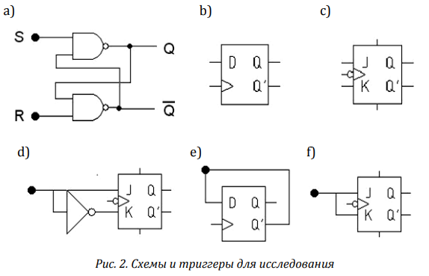

2. Для каждой схемы и триггера заполнить таблицу по приведенной форме.
3. Подготовить отчет. Отчет должен содержать схемы, таблицы состояний триггеров и выводы о работе схем.
Основная часть
a. Асинхронный RS-триггер в базисе или-не
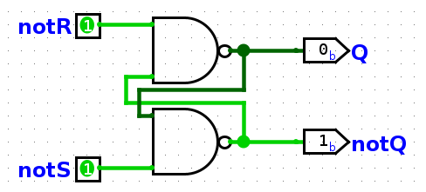
Таблица состояний триггера
 |  |  |  |  | Состояние
0 | 0 | 0 | 0 | 1 | Хранение
0 | 0 | 1 | 1 | 0 | Хранение
0 | 1 | 0 | 1 | 0 | Установка  единицы
0 | 1 | 1 | 1 | 0 | Установка  единицы
1 | 0 | 0 | 0 | 1 | Установка нуля
1 | 0 | 1 | 0 | 1 | Установка нуля
1 | 1 | 0 | Х | X | Запрещенная  комбинация
1 | 1 | 1 | Х | X | Запрещенная  комбинация

Выводы о работе схемы:
Триггер переходит из начального состояния на выходе к состоянию 0, при подаче сигнала на вход S нуля и на вход R единицы. При поступлении на вход S единицы и на вход R нуля триггер переходит к состоянию 1. При триггер сохраняет старое значение.

b. D-триггер со статическим управлением
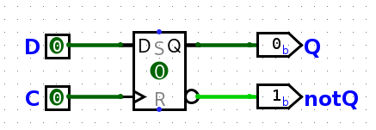

Таблица состояний триггера
 |  |  |  |  | Состояние
0 | X | 0 | 0 | 1 | Хранение
0 | X | 1 | 1 | 0 | Хранение
1 | 0 | X | 0 | 1 | Запись
1 | 1 | X | 1 | 0 | Запись

Выводы о работе схемы
Выходной сигнал принимает значение при и сохраняет предыдущее значение при

c. JK-Триггер
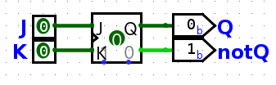
Таблица состояний триггера
 |  |  |  |  |  | Состояние
0 | X | X | 0 | 0 | 1 | Хранение
0 | X | X | 1 | 1 | 0 | Хранение
1 | 0 | 0 | 0 | 0 | 1 | Хранение
1 | 0 | 0 | 1 | 1 | 0 | Хранение
1 | 1 | 0 | 0 | 1 | 0 | Установка единицы
1 | 1 | 0 | 1 | 1 | 0 | Установка единицы
1 | 0 | 1 | 0 | 0 | 1 | Установка нуля
1 | 0 | 1 | 1 | 0 | 1 | Установка нуля
1 | 1 | 1 | 0 | 1 | 0 | Счетный  режим
1 | 1 | 1 | 1 | 0 | 1 | Счетный  режим

Выводы о работе схемы:
При подаче на тактовый вход C импульсов он изменяет своё состояние на противоположное. При подаче сигналов J=1, K=1 триггер работает в счётном режиме и его состояние изменяется на противоположное. При всех других значениях информационных сигналов JK – триггер функционирует как RS-триггер.

c. Синхронный JK-Триггер
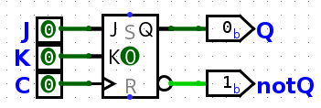
Таблица состояний триггера
 |  |  |  |  |  | Состояние
0 | X | X | 0 | 0 | 1 | Хранение
0 | X | X | 1 | 1 | 0 | Хранение
1 | 0 | 0 | 0 | 0 | 1 | Хранение
1 | 0 | 0 | 1 | 1 | 0 | Хранение
1 | 1 | 0 | 0 | 1 | 0 | Установка единицы
1 | 1 | 0 | 1 | 1 | 0 | Установка единицы
1 | 0 | 1 | 0 | 0 | 1 | Установка нуля
1 | 0 | 1 | 1 | 0 | 1 | Установка нуля
1 | 1 | 1 | 0 | 1 | 0 | Счетный  режим
1 | 1 | 1 | 1 | 0 | 1 | Счетный  режим

Выводы о работе схемы
Совпадает с JK-триггером, при подаче сигнала С=1; в противном случае не меняет своё состояние.

d. Синхронный JK-Триггер с одним входом в режиме D-триггера
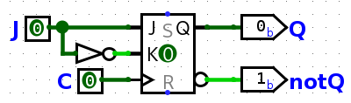
Таблица состояний триггера
 |  |  |  |  | Состояние
0 | X | 0 | 0 | 1 | Хранение
0 | X | 1 | 1 | 0 | Хранение
1 | 0 | X | 0 | 1 | Запись
1 | 1 | X | 1 | 0 | Запись

Выводы о работе схемы
Совпадает с D-триггером.

e. D-Триггер с обратной связью
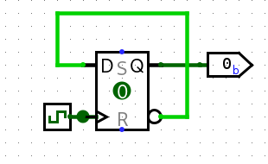

Таблица состояний триггера
 |  |  |  | Состояние
0 | 0 | 0 | 1 | Хранение
0 | 1 | 1 | 0 | Хранение
1 | 0 | 1 | 0 | ПереходПе
1 | 1 | 0 | 1 | ПереходПе

Выводы о работе схемы
Увеличивает длительность синхроимпульса в 2 раза.
f. Синхронный JK-Триггер с одним входом в режиме T-триггера

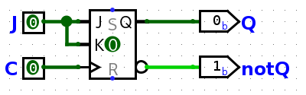
Таблица состояний триггера
 |  |  |  |  | Состояние
0 | X | 0 | 0 | 1 | Хранение
0 | X | 1 | 1 | 0 | Хранение
1 | 0 | 0 | 0 | 1 | Хранение
1 | 0 | 1 | 1 | 0 | Хранение
1 | 1 | 0 | 1 | 0 | Переключение
1 | 1 | 1 | 0 | 1 | Переключение

Выводы о работе схемы
Работает точно так же, как счётчик (синхронный T-Триггер)
Заключение
В ходе лабораторной работы быои изучены схемы триггеров и принимаемые ими состояния при различных входных данных

Список использованных источников
- Гильванов, Р.Г. Основы теории автоматов : учеб. пособие / Р.Г. Гильванов. – СПб. : ФГБОУ ВУ ПГУПС, 2019. – 48 с
- Ожиганов, А.А. Теория автоматов. Учебное пособие. / А.А. Ожиганов. – СПб. : НИУ ИТМО, 2013. – 84 с
- Амосов В. В. Схемотехника и средства проектирования цифровых устройств — СПб.: БХВ-Петербург, 2007. — 560 с.: ил. — (Учебное пособие)

